

PROYECTO DE APRENDIZAJE
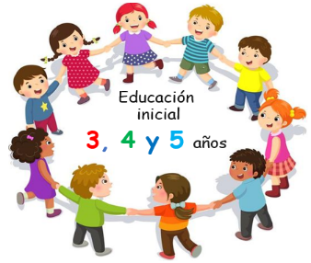
I.-DATOS GENERALES:
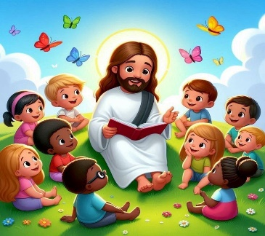
UGEL : UTCUBAMBA
IEI : ALEJANDRO CUSSIANOVICH VILLARÁN
DIRECTOR : JOSE LUIZ DIAZ RUIZ
DOCENTE : JUDITH JACKELINE CHUQUIZUTA MALLAP
AULA : DURAZNO
TURNO : MAÑANA
EDAD : 3 AÑOS
DURACIÓN : DEL 07 AL 18 DE ABRIL DEL 2025

II.- NOMBRE DEL PROYECTO DE APRENDIZAJE: JUGANDO RESPETAMOS NUESTRAS NORMAS PARA MEJORAR LA CONVIVENCIA ESCOLAR

SITUACION SIGNIFICATIVA:

En el aula DURAZNOS los niños y niñas de 3 años de edad de la IE Alejandro Cussianovich Villarán, ubicada en la ciudad de Bagua Grande, se ha observado durante el periodo de adaptación y evaluación diagnóstica 2025, que los estudiantes tienen dificultades para ubicar y hacer uso de los materiales del aula, también son tímidos, y no practican las normas cortesía (saludar, despedirse, agradecer, etc.) Frente a esta situación: ¿Qué actividades podemos realizar para que nuestros estudiantes practiquen normas de cortesía que nos ayuden a convivir mejor?, ¿Qué podemos hacer para que los niños y niñas conozcan la ubicación de los diferentes espacios(sectores) y puedan hacer uso de los materiales de nuestra aula? Se plantea como reto realizar actividades y juegos, donde los estudiantes aprenderán la importancia del uso de las expresiones de cortesía en la vida diaria y en la convivencia con sus compañeros, planificaremos actividades donde los niños y niñas participen activamente en la organización de los sectores y materiales del aula, además apoyarán en la creación y elaboración de carteles funcionales, también aprovechando el contexto de Semana Santa, se promoverán valores cristianos como el amor y la solidaridad, conociendo la “HISTORIA DE JESÚS EN SEMANA SANTA”.

PROPÓSITO DE APRENDIZAJE
COMPETENCIA | CAPACIDADES | ESTANDAR | DESEMPEÑOS | CRITERIO DE EVALUACIÓN
CONSTRUYE SU IDENTIDAD | - Se valora a sí mismo.  - Autorregula sus emociones. | Construye su identidad al tomar conciencia de los aspectos que lo hacen único. Se identifica en algunas de sus características físicas, así como sus cualidades e intereses, gustos y preferencias. Se siente miembro de su familia y del grupo de aula al que pertenece. Practica hábitos saludables reconociendo que son importantes para él. Actúa de manera autónoma en las actividades que realiza y es capaz de tomar decisiones, desde sus posibilidades y considerando a los demás. Expresa sus emociones e identifica el motivo que las originan. Busca y acepta la compañía de un adulto significativo ante situaciones que lo hacen sentir vulnerable, inseguro, con ira, triste o alegre. | Reconoce sus necesidades, sensaciones, intereses y preferencias; las diferencia de las de los otros a través de palabras, acciones, gestos o movimientos. Ejemplo: En el momento del juego, un niño busca entre los juguetes uno de su preferencia y escoge un balde. Dice a sus amigos: “Yo quiero este”.  • Se reconoce como miembro de su familia y grupo de aula. Identifica a los integrantes de ambos grupos. Ejemplo: Un niño hace un dibujo de su familia en donde aparece él, su mamá, su papá, su hermanito, su abuelita y su mascota.  • Toma la iniciativa para realizar actividades cotidianas y juegos desde sus intereses. Realiza acciones de cuidado personal, hábitos de alimentación e higiene. Ejemplo: Cuando la docente les anticipa que ya llegará el momento de la lonchera, la niña avisa que se va a lavar las manos porque va a comer.  • Expresa sus emociones; utiliza para ello gestos, movimientos corporales y palabras. Identifica sus emociones y las que observa en los demás cuando el adulto las nombra. Ejemplo: Un niño está construyendo una torre, pero al querer hacerla muy alta se le cae varias veces. Tira todo, gruñe, frunce el ceño, lloriquea en señal de fastidio y frustración. Busca a la docente para que lo ayude y lo consuele.  • Busca la compañía y consuelo del adulto en situaciones en las que lo necesita para sentirse seguro. Tolera algunos tiempos de espera anticipados por el adulto. Ejemplo: Una niña camina hacia su adulto o lo llama al observar la pelea de otros compañeros; espera que el adulto intervenga | Toma iniciativa para realizar diferentes acciones de la vida cotidiana, respetando a los demás.
“CONVIVE Y PARTICIPA DEMOCRÁTICAMENTEEN LA BUSQUEDA Y ELBIEN COMUN” | •Interactúa con todas las personas.  •Construye normas, y asume acuerdos y leyes.  •Participa en acciones que promueven el bienestar común. | Convive y participa democráticamente cuando interactúa de manera respetuosa con sus compañeros desde su propia iniciativa, cumple con sus deberes y se interesa por conocer más sobre las diferentes costumbres y características de las personas de su entorno inmediato. Participa y propone acuerdos y normas de convivencia para el bien común. Realiza acciones con otros para el buen uso de los espacios, materiales y recursos comunes | Se relaciona con adultos y niños de su entorno en diferentes actividades del aula y juega en pequeños grupos. Ejemplo: Un niño, le propone jugar con bloques a otros niños. Construyen de manera conjunta una torre.  •Participa en actividades grupales poniendo en práctica las normas de convivencia y los límites que conoce.  •Colabora en el cuidado del uso de recursos, materiales y espacios compartidos. | Participa de manera respetuosa en diferentes actividades, proponiendo y practicando normas de convivencia y deberes.
“SE COMUNICA ORALMENTE EN SU LENGUA MATERNA” | •Obtiene información del texto oral.  •Infiere e interpreta información del texto oral.  •Adecúa, organiza y desarrolla el texto de forma coherente y cohesionada.  •Utiliza recursos no verbales y paraverbales de forma estratégica.  •Interactúa estratégicamente con distintos interlocutores. • Reflexiona y evalúa la forma, el contenido y contexto del texto oral. | Se comunica oralmente mediante diversos tipos de textos; identifica información explícita; realiza inferencias sencillas a partir de esta información e interpreta recursos no verbales y paraverbales de las personas de su entorno. Opina sobre lo que más/ menos le gustó del contenido del texto. Se expresa espontáneamente a partir de sus conocimientos previos, con el propósito de interactuar con uno o más interlocutores conocidos en una situación comunicativa. Desarrolla sus ideas manteniéndose por lo general en el tema; utiliza vocabulario de uso frecuente y una pronunciación entendible, se apoya en gestos y lenguaje corporal. En un intercambio, generalmente participa y responde en forma pertinente a lo que le dicen. | Expresa sus necesidades, emociones, intereses y da cuenta de algunas experiencias al interactuar con personas de su entorno familiar, escolar o local. Utiliza palabras de uso frecuente, sonrisas, miradas, señas, gestos, movimientos corporales y diversos volúmenes de voz con la intención de lograr su propósito: informar, pedir, convencer o agradecer. Ejemplo: Un niño dice a la docente: “No me quiele dal dompecabezas”, moviendo la cabeza en señal de negación.  •Participa en conversaciones o escucha cuentos, leyendas y otros relatos de la tradición oral. Formula preguntas sobre lo que le interesa saber o responde a lo que le preguntan.  •Recupera información explícita de un texto oral. Menciona el nombre de personas y personajes, sigue indicaciones orales o vuelve a contar con sus propias palabras los sucesos que más le gustaron.  •Deduce características de personas, personajes, animales y objetos en anécdotas, cuentos y rimas orales.  •Comenta lo que le gusta o le disgusta de personas, personajes, hechos o situaciones de la vida cotidiana a partir de sus experiencias y del contexto en que se desenvuelve. | Expresa cómo está el día de hoy mediante palabras, gestos o señas a través de las imágenes de observa.
“CREA PROYECTOS DESDE LOS LENGUAJES ARTÍSTICOS” | •Explora y experimenta los lenguajes del arte.  •Aplica procesos creativos.  •Socializa sus procesos y proyectos. | Crea proyectos artísticos al experimentar y manipular libremente diversos medios y materiales para descubrir sus propiedades expresivas. Explora los elementos básicos de los lenguajes del arte como el sonido, los colores y el movimiento. Explora sus propias ideas imaginativas que construye a partir de sus vivencias y las transforma en algo nuevo mediante el juego simbólico, el dibujo, la pintura, la construcción, la música y el movimiento creativo. Comparte espontáneamente sus experiencias y creaciones. | Explora por iniciativa propia diversos materiales de acuerdo con sus necesidades e intereses. Descubre las posibilidades expresivas de sus movimientos y de los materiales con los que trabaja. Ejemplo: En el taller de danza, uno de los niños toma una cinta y empieza a moverla y a moverse con ella, crea movimientos, como ondear la cinta en diferentes direcciones, girarla en su cabeza, serpentearla en el piso.  • Representa sus ideas acerca de sus vivencias personales usando diferentes lenguajes artísticos (el dibujo, la pintura, la danza o el movimiento, el teatro, la música, los títeres, etc.). Ejemplo: Mario toma crayolas y papel para dibujar un chancho y de esta manera representar lo que más le gustó del paseo al campo.  • Muestra y comenta de forma espontánea, a compañeros y adultos de su entorno, lo que ha realizado al jugar y crear proyectos a través de los lenguajes artísticos. Ejemplo: Raúl realiza un dibujo por propia iniciativa, sobre el proyecto de la tienda que imagina construir y lo muestra a su profesora y amigos con entusiasmo mientras le cuenta lo que ha dibujado. | Explora libremente diversos materiales de los lenguajes del arte: expresiones grafico plásticas, danza, dramatización y música.
SECUENCIAS DE ACTIVIDADES:

LUNES 7/04/25 | MARTES 8/04/25 | MIÉRCOLES 9/04/25 | JUEVES 10/04/25 | VIERNES 11/04/25
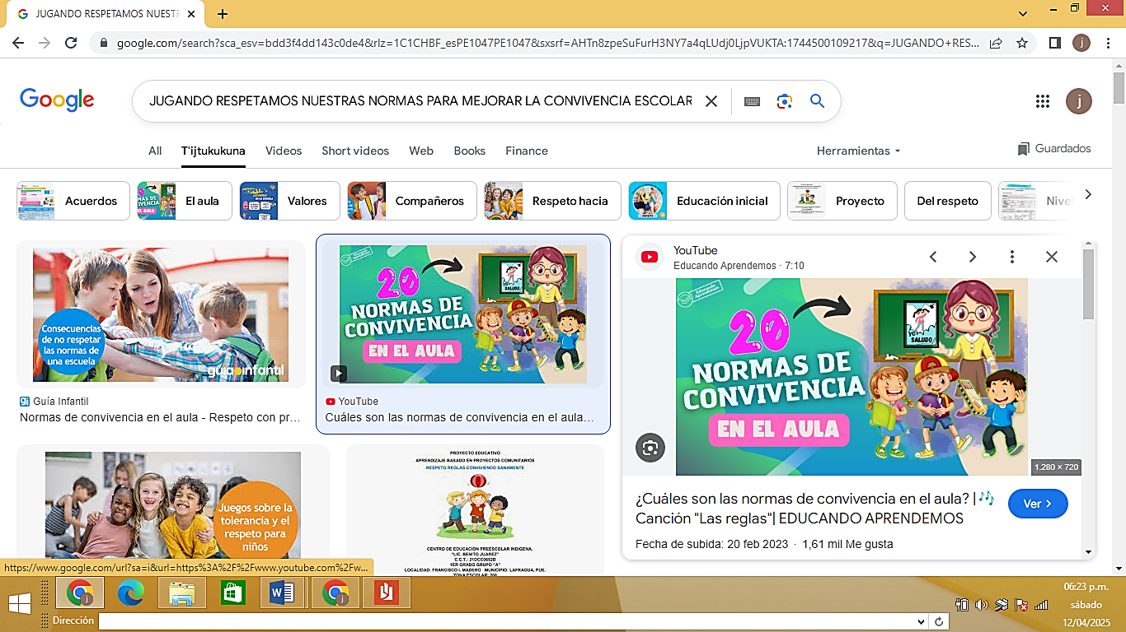  PLANIFICAMOS EL PROYECTO | QUE HERMOSA ESTÁ NUESTRA AULA  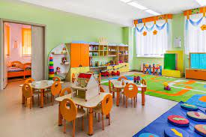 | SOMOS AUTÓNOMOS EN NUESTRAS ACTIVIDADES  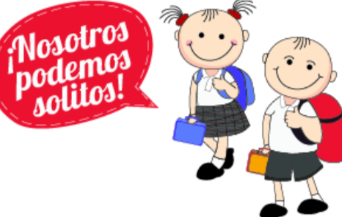 | NUESTRAS RESPONSABILIDADES EN NUESTRA AULA  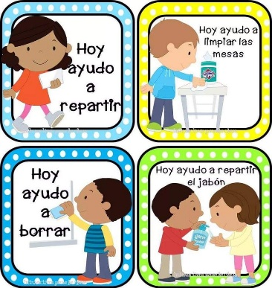 | I JORNADA PEDAGÓGICA Y CAPACITACIÓN DOCENTE  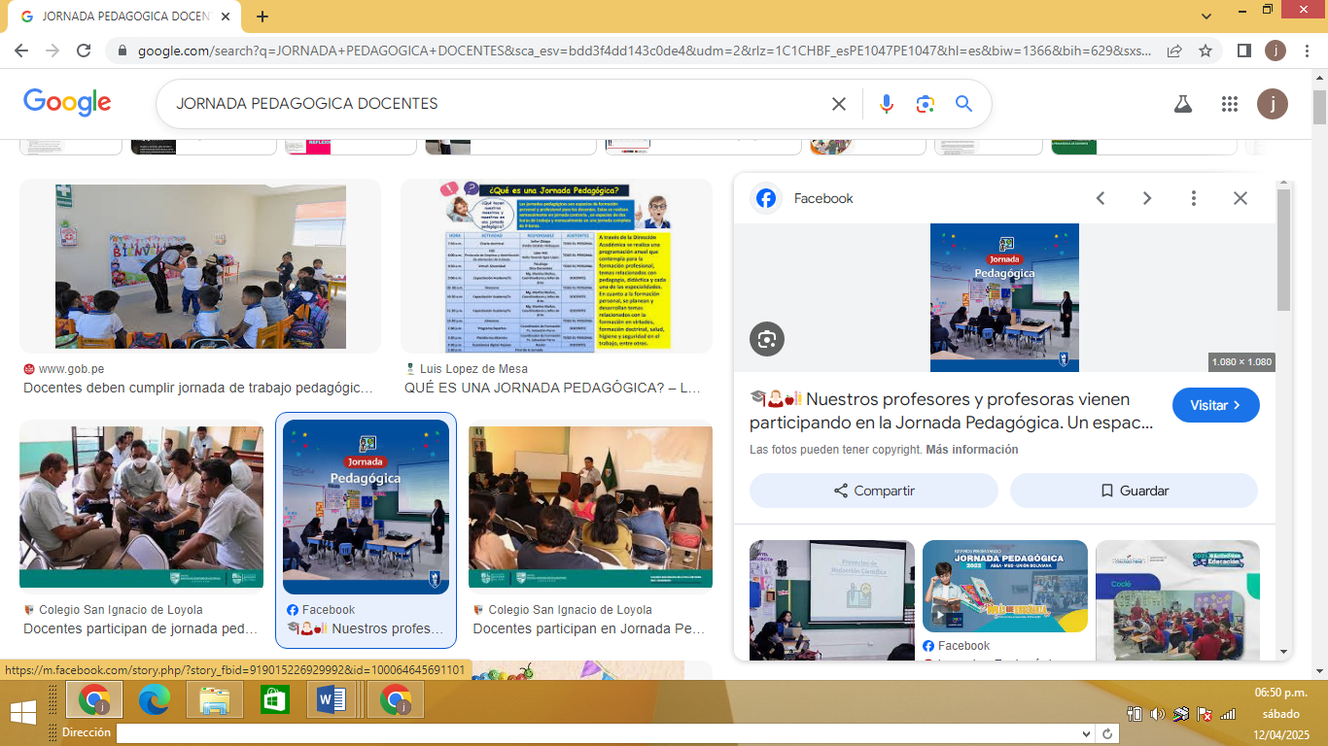
LUNES 14/04/25 | MARTES 15/04/25 | MIÉRCOLES 16/04/25 | JUEVES 17/04/25 | VIERNES 18/04/25
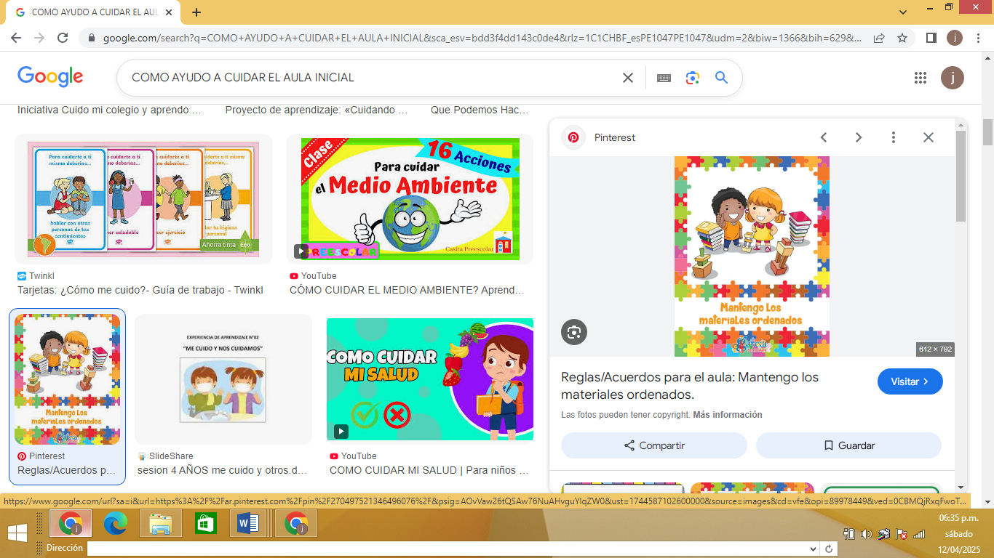  ¿CÓMO AYUDO A CUIDAR EL AULA? | 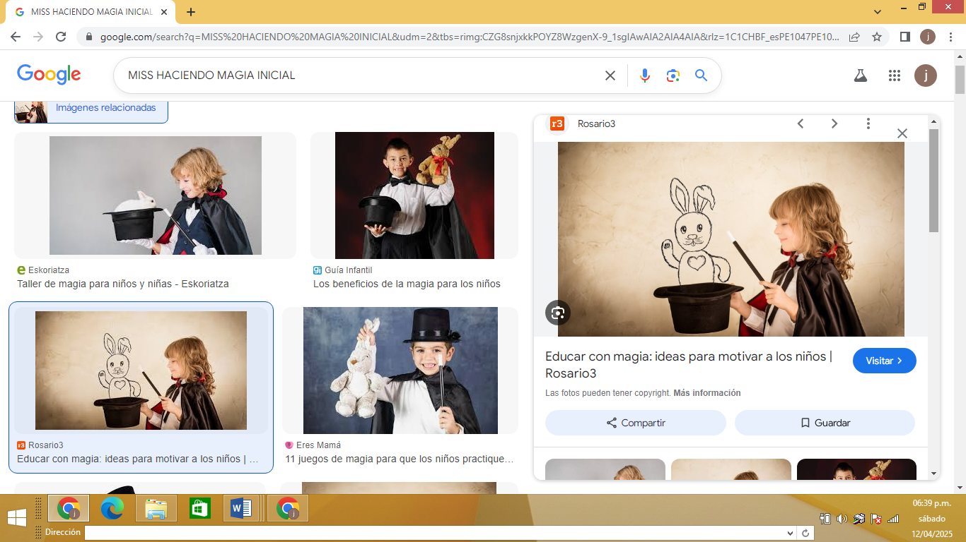  ¿PODEMOS HACER MAGIA? | 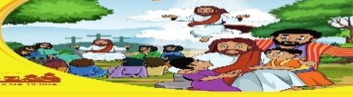  ¿CÓMO FUE LA VIDA DE JESÚS? | FERIADO  SEMANA SANTA | FERIADO  SEMANA SANTA
IV. ENFOQUE TRANSVERSAL:
ENFOQUE | VALORES | ACTITUDES
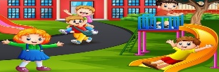  ENFOQUE DE DERECHO | Libertad y Responsabilidad | Disposición a elegir de manera voluntaria y responsable la propia forma de actuar dentro de una sociedad
  ENFOQUE INCLUSIVO O DE ATENCIÓN A LA DIVERSIDAD | Respeto por las diferencias | Reconocimiento al valor inherente de cada persona y de sus derechos, por encima de cualquier diferencia
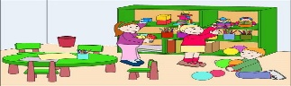  ENFOQUE DE ORIENTACIÓN AL BIEN COMÚN | Responsabilidad | Disposición a valorar y proteger los bienes comunes y compartidos de un colectivo

V.INSTRUMENTOS DE EVALUACIÓN:
- Ficha de observación
- Registro anecdotario
- Portafolio de evidencias
- Cuaderno de campo
- Registro de observación

VI.BIBLIOGRAFÍA/LINKOGRAFÍA DE CONSULTA:
Programa Curricular de Educación Inicial. www.minedu.gob.pe/curriculo/pdf/programa-curricular-educacion-inicial.pdf

ACTIVIDAD DE APRENDIZAJE
I.- NOMBRE: PLANIFICACIÓN DEL PROYECTO
II.- EDAD: 3 Años
III.- MOMENTOS DE LA JORNADA: Saludo, juego libre en sectores (asamblea, juego libre, socialización, representación), actividades permanentes, actividad grupal, aseo, alimentación, recreo, taller y actividades de salida.
IV.- PROPÓSITOS DE APRENDIZAJE

COMPETENCIA | CAPACIDADES | CRITERIO | EVIDENCIA
CONSTRUYE SU IDENTIDAD | - Construye su identidad.  - Autorregula sus emociones | Toma iniciativa para realizar diferentes acciones de la vida cotidiana, respetando a los demás. | Dibuja una actividad del proyecto y comenta sobre lo que le gusta.
V.- DESARROLLO DE LA ACTIVIDAD

PROPÓSITO DE LA SESIÓN: Hoy vamos a leer las actividades de la planificación del proyecto JUGANDO RESPETAMOS NUESTRAS NORMAS PARA MEJORAR LA CONVIVENCIA ESCOLAR.

MOMENTOS | ACTVIDADES/ESTRATEGIAS | MEDIOS Y MATERIALES
INICIO | JUGANDO RESPETAMOS LAS NORMAS PARA MEJORAR LA CONVIVENCIA ESCOLAR  Los niños y las niñas observan un video: https://www.youtube.com/watch?v=-vmi-6Ifl-c- Pequeños Ciudadanos: Resolviendo problemas de forma pacífica  La maestra les pregunta: ¿qué vieron en el video? ¿qué hacían los niños? ¿qué le paso a Martin? ¿Cómo se podría mejorar la situación? ¿cómo se sentían los niños? ¿qué pasaría si Diego reaccionaria diferente?  Rescate de saberes previos: ¿cómo te sentiste al observar el video? ¿qué paso con Diego? ¿qué hizo Martín? ¿cómo respetas a tus compañeros? ¿cómo hubieras actuado tu si hubieras tumbado sus materiales de tu compañero? La maestra toma apuntes en papelógrafo de las respuestas de los niños y las niñas.  La maestra menciona a los niños y a las niñas que hoy vamos a leer las actividades de la planificación del proyecto. | Video  Imágenes  titere
DESARROLLO | La maestra recuerda a los niños y a las niñas las normas de convivencia para el buen trato con los compañeros del aula. Luego les muestra imágenes para que los niños y las niñas predigan de qué se trata, y le pregunta: ¿será un cuento? ¿será una canción? Escucha las respuestas de los niños y después la maestra lee con lo que dice en cada imagen.  La maestra les hace preguntas de comprensión: ¿qué hemos leído? ¿cómo se llama el proyecto? ¿qué actividades vamos a realizar? ¿qué necesitamos para desarrollar estas actividades? ¿cómo podríamos ordenar las actividades del nuevo proyecto? ¿por cuál de las actividades empezamos? ¿qué otras actividades crees que nos falta a nuestro proyecto.  La maestra les explica cómo vamos a desarrollar este proyecto de aprendizaje N° 01 JUGANDO RESPETAMOS NUESTRAS NORMAS PARA MEJORAR LA CONVIVENCIA ESCOLAR, para esto la maestra le hace las siguientes preguntas para añadir sugerencias de actividades de los niños para el desarrollo del proyecto. ¿Qué actividades podemos realizar para que nuestros estudiantes practiquen normas de cortesía que nos ayuden a convivir mejor?, ¿Qué podemos hacer para que los niños y niñas conozcan la ubicación de los diferentes espacios(sectores) y puedan hacer uso de los materiales de nuestra aula?  Después de escribir todas las ideas de las actividades sugeridas por los estudiantes dibujan una actividad del proyecto.
CIERRE | Finalmente la maestra muestra a los estudiantes un sobre preguntón: ¿que hicimos hoy?, ¿cómo se llama el proyecto?, ¿qué actividades vamos a realizar en este proyecto?, ¿cómo se sienten al realizar este proyecto?.
BIBLIOGRAFÍA:
DE LA DOCENTE:
- CNEB 2017 : Ministerio de Educación.
- Propuesta Pedagógica de Educación Inicial: Ministerio de Educación.

DEL NIÑO:

V°B° DEL DIRECTOR PROF. DE AULA

MAPA DE CALOR
ACTIVIDAD DE APRENDIZAJE |  | PLANIFICACIÓN DEL PROYECTO
ÁREA  COMPETENCIA  CAPACIDADES |  | PERSONAL SOCIAL  CONSTRUYE SU IDENTIDAD  Construye su identidad.  Autorregula sus emociones
CRITERIOS DE EVALUACIÓN |  | Toma iniciativa para realizar diferentes acciones de la vida cotidiana, respetando a los demás.
N° | APELLIDOS Y NOMBRES
01 | ALVAREZ MERLO AUSTIN YHAIR |  |  | X
02 | BARBOZA VASQUEZ DILMER ISMAEL
03 | BLANCO MEJIA LUIS ANGEL AUGUSTO |  |  | X
04 | BRAVO SIGUEÑAS ITMAN ESNAIDER |  |  | X
05 | CABRALES BURGA GINGER PALMIRA |  |  | X
06 | CARRANZA ILAS MICHEL MARVIN |  | TRASLADADO
07 | CARUAJULCA LOZANO ALESSANDRO ENRIQUE |  |  | X
08 | DELGADO MORI KIARA KATERINE |  |  | X
09 | HONORES FERNANDEZ TYSÓN LEVIT |  |  | X
10 | MEDINA FEBRE ALEXANDER SMITH |  |  | X
11 | MONSALVE ZUMAETA ASAEL SAMIR |  | X
12 | MUÑOZ DÍAZ IZAN ZAID |  |  | X
13 | NUÑEZ VASQUEZ LESUS SIMJÁ |  |  | X
14 | PARDO TINGAL SILVANA CAMILA |  |  | X
15 | RUPAY GARCIA SOFIA ALEJANDRA
16 | SANTIAGO VIDARTE YARIZ YUSUF
17 | TANTALEAN LOZADA HANNA BELEN |  |  | X
18 | VASQUEZ LAZARO ADRIAN ANDREI |  |  | X
19 | CRESPO LOPEZ SARAH NOEMIK

TALLER DE PSICOMOTRICIDAD

PROPÓSITOS DE APRENDIZAJE
COMPETENCIA/ CAPACIDAD | DESEMPEÑOS | EVALUACIÓN
COMPETENCIA/ CAPACIDAD | DESEMPEÑOS | CRITERIOS DE EVALUACIÓN | PRODUCTO
SE DESENVUELVE DE MANERA AUTÓNOMA A TRAVÉS DE SU MOTRICIDAD  - Obtiene información del texto escrito.  - Infiere o interpreta información del texto escrito.  - Reflexiona y evalúa la forma, el contendido y contexto del texto escrito. | Realiza acciones y movimientos como correr, saltar desde pequeñas alturas, trepar, rodar, deslizarse –en los que expresa sus emociones– explorando las posibilidades de su cuerpo con relación al espacio, la superficie y los objetos. Ejemplo: Un niño juega a trepar un pequeño muro, camina intentando mantener el equilibrio y salta desde cierta altura. | - Salta utilizando los objetos organizados en la sala de psicomotricidad  - Realiza el circuito | Resuelve como pasar por los aros, sigue el circuito  Instrumentos de Evaluación  Lista de Cotejo  Cuaderno de campo  

DESARROLLO DE LA ACTIVIDAD
SECUENCIA DIDÁCTICA | SECUENCIA DE ACTIVIDADES
INICIO | 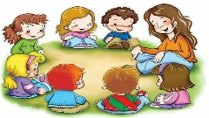  INICIO DE LA ACTIVIDAD  - Nos ubicamos en un espacio libre para realizar la actividad, salón de psicomotricidad  - Invitamos a los niños a reunirnos en asamblea.  - Presentamos el propósito del taller: hoy jugaremos a pasar por los aros multicolores
DESARROLLO | DURANTE LA ACTIVIDAD  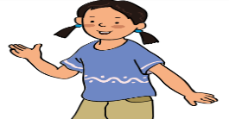    - Presentamos a los niños y niñas los ula ula de colores  - Les preguntamos ¿cómo podríamos jugar con ellos?  - Primero vamos a formar un gusanito de colores para saltar con los dos pies en cada Ula Ula  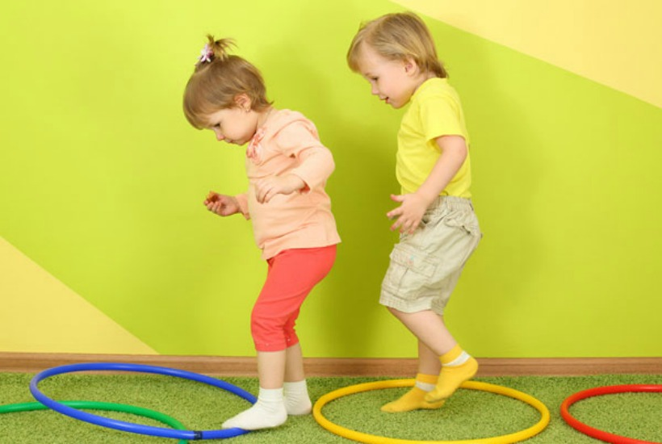  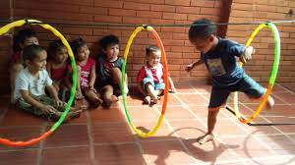  - Luego que calentamos el cuerpo saltando por el gusanito, la docente ubica los Ula Ula como un túnel para que los niños y niñas, pasen por él.  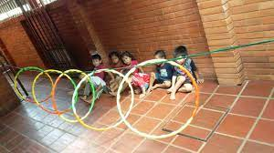  - Los niños y niñas tienen que pasar por el ula ula en fila, practicando su equilibrio.
Cierre | 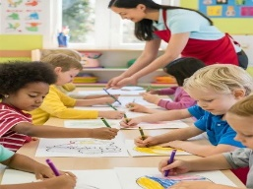  - Cada niño dibujo lo que más le gusto de esta actividad.  - Metacognición: ¿Qué hice hoy? ¿Tuve alguna dificultad? ¿Cómo la superé? ¿En qué me servirá lo aprendido hoy?  - Autoevaluación: ¿Qué hice? ¿Cómo lo hice? ¿Qué utilicé? ¿Para qué lo hice? ¿Me gustó? ¿Por qué?
ACTIVIDADES PERMANENTES DE SALIDA | 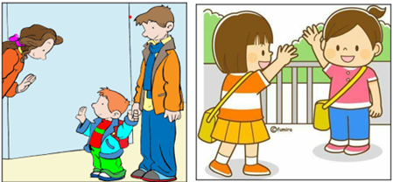  NOS PREPARAMOS PARA LA SALIDA  Acciones de rutina.  Los niños y niñas ordenan sus prendas.  Reciben indicaciones  Se despiden con la canción infantil  “HASTA MAÑANA” y salen.  https://youtu.be/OEgaR6v2ZYU

ACTIVIDAD DE APRENDIZAJE
I.- NOMBRE: QUE HERMOSA ESTA NUESTRA AULA
II.- EDAD: 3 Años
III.- MOMENTOS DE LA JORNADA: Saludo, juego libre en sectores (asamblea, juego libre, socialización, representación), actividades permanentes, actividad grupal, aseo, alimentación, recreo, taller y actividades de salida.
IV.- PROPÓSITOS DE APRENDIZAJE

COMPETENCIA | CAPACIDADES | CRITERIO | EVIDENCIA
CONVIVE Y PARTICIPA DEMOCRÁTICAMENTE EN LA BÚSQUEDA DEL BIEN COMÚN | •Interactúa con todas las personas.  •Construye normas, y asume acuerdos y leyes.  •Participa en acciones que promueven el bienestar común. | Participa de manera respetuosa en diferentes actividades, proponiendo y practicando normas de convivencia y deberes. | Participa en la organización del aula.
V.- DESARROLLO DE LA ACTIVIDAD

PROPÓSITO DE LA SESIÓN: Que los estudiantes participen activamente en la organización del aula.

MOMENTOS | ACTVIDADES/ESTRATEGIAS | MEDIOS Y MATERIALES
INICIO | 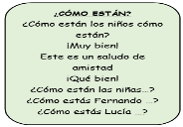  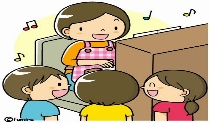  La profesora invita a los niños a participar de una dinámica del saludo.  Terminada la canción, se les muestra una bolsa negra con materiales.  Recordamos nuestros acuerdos de aula:  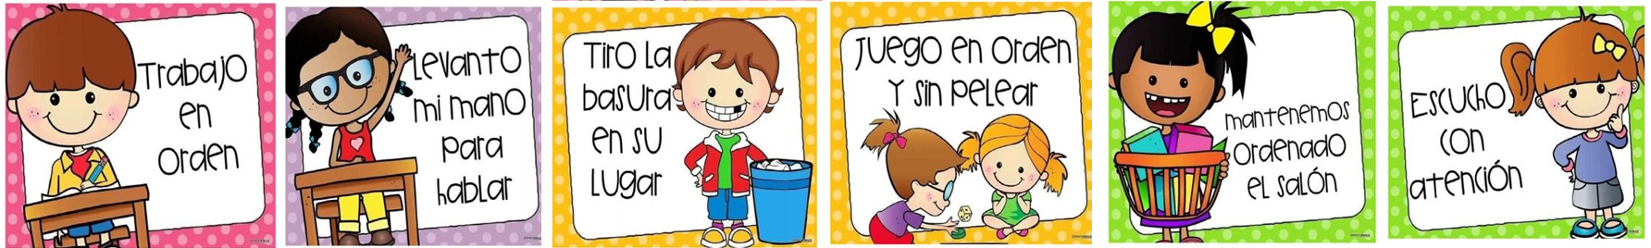  Preguntamos a los niños ¿Qué creen que hay aquí dentro?, ¿Para qué servirá?, ¿Quieren descubrirlo?  Los niños dan a conocer sus saberes previos. | - tarjetas.  - Plumones  - Cinta.  - Jabón  - toalla.  - Bolsa.  - Juguetes.  - Peluches.  - Carros.  - Bloques
DESARROLLO | La maestra simula escuchar y preguntar que hay dentro de la bolsa y dice: ¿Quieren salir?  Se da la respuesta: “Dicen que sí quieren salir, pero me han dicho algo”:  - No se pueden perder.  - No se les puede morder.  - Tienen que compartirlos sin pelear.  La maestra pide que se junten con dos amigos más y le entrega una bolsa a cada grupo.  Los niños reciben las bolsas con gran curiosidad.  Juegan libremente con los materiales, juguetes.  Al término del tiempo, guardan los materiales y los entregan  La profesora acompaña cantando con el apoyo de una pandereta A GUARDAR A GUARDAR…  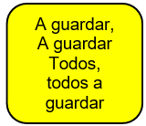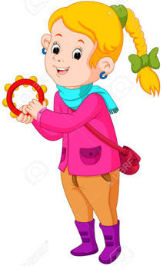  La maestra pregunta ¿Conocen el nombre de su aula?, así como ustedes tienen un nombre su aula también lo tiene.  Formados en dos filas reconocemos todos los lugares, sectores, materiales, carteles dentro del aula.  La maestra pega en la pizarra una imagen de un aula. interiormente.  Se les pregunta ¿Cuál podría ser el nombre de nuestra aula?  Los niños proponen nombres y lo eligen por votación.  La docente escribe debajo el nombre.  AULA:  DURAZNO  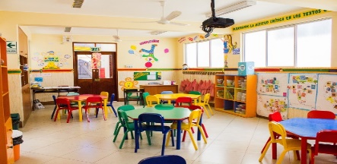  La maestra entrega una carita feliz para que peguen alrededor de su aula.  Les decimos ¡Qué hermosa quedó nuestra aula “DURAZNO”!
CIERRE | Participan en la organización del aula y cumplen con los acuerdos. Fomenta la organización de cada cosa en su lugar.  ¿Qué aprendí hoy? ¿Tuve alguna dificultad? ¿Cómo la superé? ¿En qué me servirá lo aprendido hoy? ¿Qué hice? ¿Cómo lo hice? ¿Qué utilicé? ¿Para qué lo hice? ¿Qué producto obtuve?  Se les motiva a los niños que cuando lleguen a casa compartan lo aprendido con su familia.
BIBLIOGRAFÍA:
DE LA DOCENTE:
CNEB 2017 : Ministerio de Educación.
Propuesta Pedagógica de Educación Inicial: Ministerio de Educación.
DEL NIÑO:

V°B° DEL DIRECTOR PROF. DE AULA

MAPA DE CALOR
ACTIVIDAD DE APRENDIZAJE |  | QUE HERMOSA ESTA NUESTRA AULA
ÁREA  COMPETENCIA  CAPACIDADES |  | PERSONAL SOCIAL  CONVIVE Y PARTICIPA DEMOCRÁTICAMENTE EN LA BÚSQUEDA DEL BIEN COMÚN  •Interactúa con todas las personas.  •Construye normas, y asume acuerdos y leyes.  •Participa en acciones que promueven el bienestar común.
CRITERIOS DE EVALUACIÓN |  | Participa de manera respetuosa en diferentes actividades, proponiendo y practicando normas de convivencia y deberes.
N° | APELLIDOS Y NOMBRES
01 | ALVAREZ MERLO AUSTIN YHAIR |  |  | X
02 | BARBOZA VASQUEZ DILMER ISMAEL
03 | BLANCO MEJIA LUIS ANGEL AUGUSTO |  |  | X
04 | BRAVO SIGUEÑAS ITMAN ESNAIDER |  |  | X
05 | CABRALES BURGA GINGER PALMIRA |  |  | X
06 | CARRANZA ILAS MICHEL MARVIN |  | TRASLADADO
07 | CARUAJULCA LOZANO ALESSANDRO ENRIQUE |  |  | X
08 | DELGADO MORI KIARA KATERINE |  |  | X
09 | HONORES FERNANDEZ TYSÓN LEVIT |  |  | X
10 | MEDINA FEBRE ALEXANDER SMITH |  |  | X
11 | MONSALVE ZUMAETA ASAEL SAMIR |  | X
12 | MUÑOZ DÍAZ IZAN ZAID |  |  | X
13 | NUÑEZ VASQUEZ LESUS SIMJÁ |  |  | X
14 | PARDO TINGAL SILVANA CAMILA |  |  | X
15 | RUPAY GARCIA SOFIA ALEJANDRA
16 | SANTIAGO VIDARTE YARIZ YUSUF
17 | TANTALEAN LOZADA HANNA BELEN |  |  | X
18 | VASQUEZ LAZARO ADRIAN ANDREI |  |  | X
19 | CRESPO LOPEZ SARAH NOEMIK

TALLER DE PSICOMOTRIZ

PROPÓSITOS DE APRENDIZAJE
COMPETENCIA/CAPACIDAD | DESEMPEÑOS | EVALUACIÓN
COMPETENCIA/CAPACIDAD | DESEMPEÑOS | CRITERIOS DE EVALUACIÓN | PRODUCTO
SE DESENVUELVE DE MANERA AUTÓNOMA A TRAVÉS DE SU MOTRICIDAD  - Comprende su cuerpo.  - Se expresa corporalmente | Realiza acciones y movimientos como correr, saltar desde pequeñas alturas, trepar, rodar, deslizarse –en los que expresa sus emociones – explorando las posibilidades de su cuerpo con relación al espacio, la superficie y los objetos. | Realiza posturas de encogerse y estirarse al observar las imágenes que promueven estos movimientos corporales. | Se expresa a través de diferentes movimientos con su cuerpo.

SECUENCIA DIDÁCTICA | SECUENCIA DE ACTIVIDADES
INICIO | Se dispone para jugar en el espacio determinado.  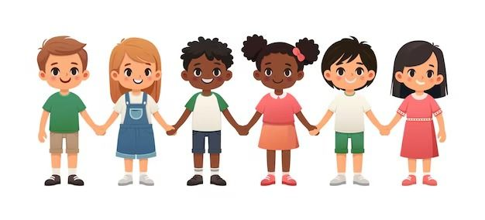  Conoce los materiales con lo que va a jugar.  Conversan sobre los cuidados a tener en el juego:  - Jugar en el espacio determinado.  - Usar los materiales con cuidado.  - Seguir las consignas del juego.  Guardar los materiales en su lugar  Comunico el propósito de aprendizaje:  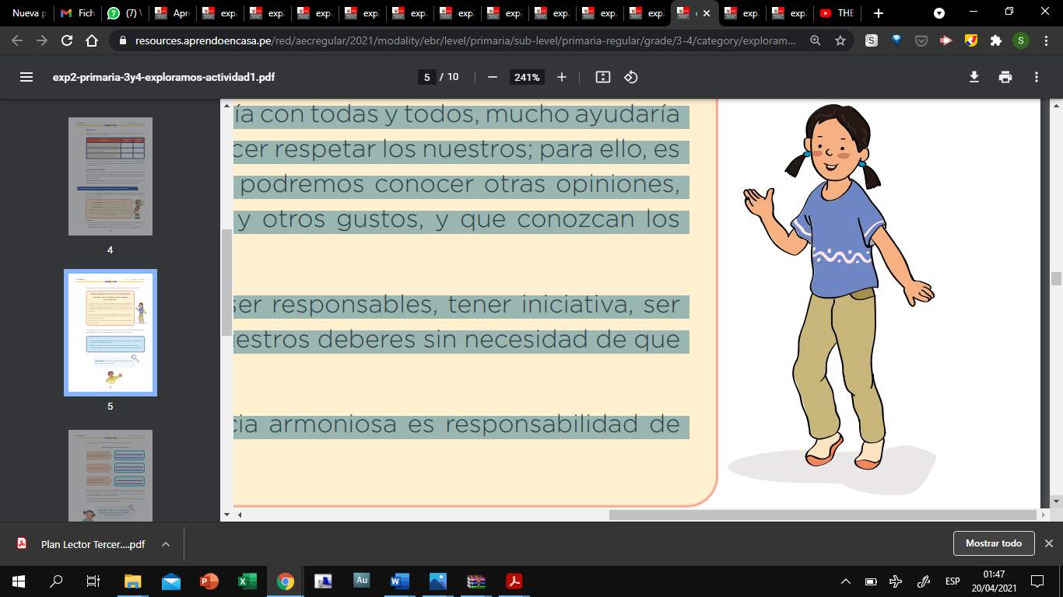  Que los niños y niñas realicen movimientos corporales al observar imágenes propuestas.  NORMAS DE CONVIVENCIA.  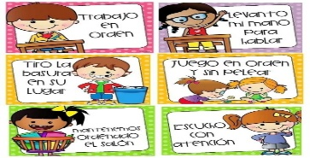
DESARROLLO | La docente indica que el juego consiste en imitar a dos animales, la tortuga para encogerse y la jirafa para estirarse, cada vez que se presenten las imágenes.  La docente muestra la imagen de la tortuga y los niños se encogen, muestra la imagen de la jirafa y los niños se estiran.  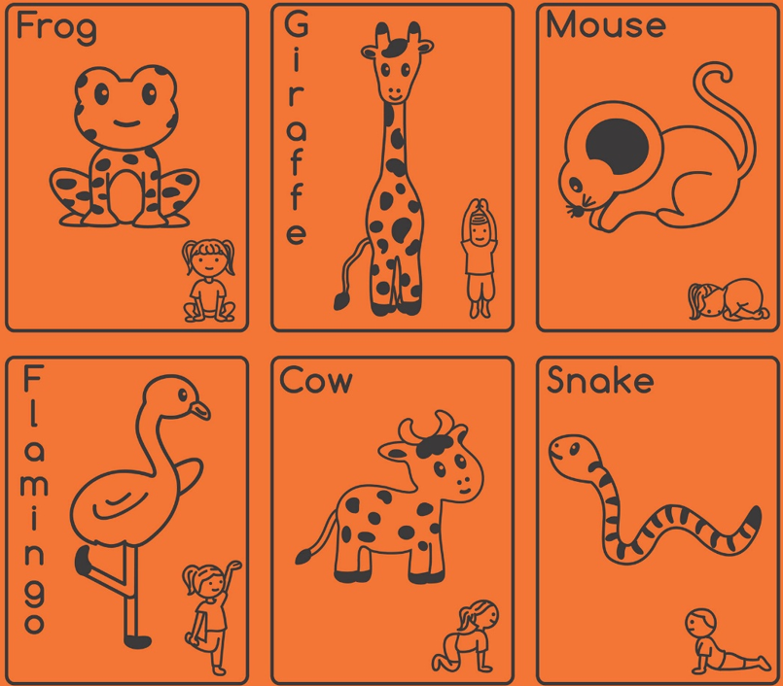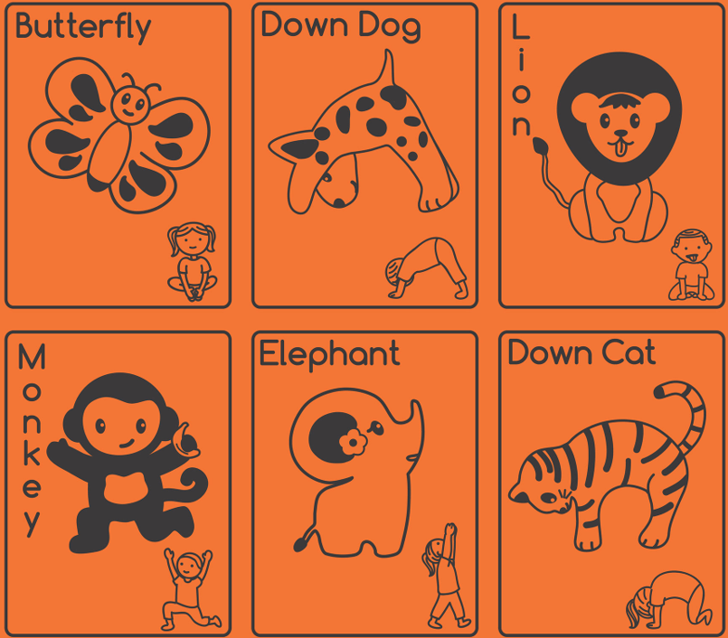  Repetimos la actividad mostrando al azar la silueta del animalito y algunas veces repitiendo la misma silueta (tortuga, jirafa, jirafa…) y a diferentes velocidades, guiándonos con las imágenes de tarjetas realizamos DESAFIOS DEL MOVIMIENTO.  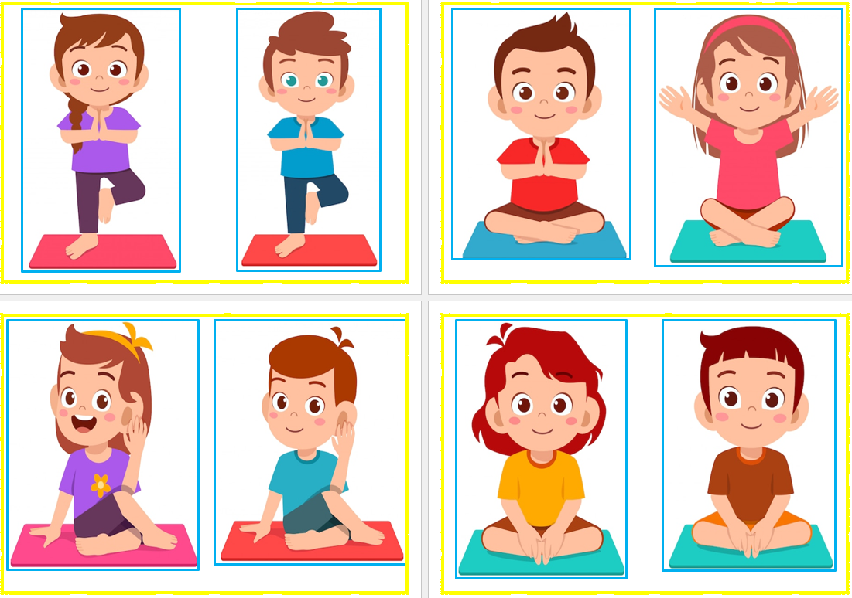  Los niños regresan a su espacio marcado en el piso, se sientan y se imaginan que están soplando hojas que caen de los árboles (5 soplidos)  Al volver al salón se desinfectan las manos y se ubican en su sitio.  La docente les pregunta: ¿Qué hacíamos cuando se mostraba la imagen de la tortuga? ¿Qué hacíamos cuando se mostraba la imagen de la jirafa?  En la ficha de trabajo los niños pintan y pegan la paleta larga en el cuello de la jirafa y una paleta corta en el caparazón de la tortuga.  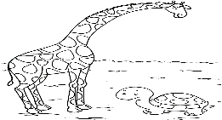
CIERRE | Se interroga: ¿Qué hicimos hoy? ¿Qué hacíamos con nuestro cuerpo al ver la tortuga? ¿Qué hacíamos con nuestro cuerpo al ver la jirafa?  Finalizando su actividad archivan su trabajo en el portafolio
ACTIVIDADES PERMANENTES DE SALIDA | NOS PREPARAMOS PARA LA SALIDA  Acciones de rutina.  Los niños y niñas ordenan sus prendas.  Reciben indicaciones  Se despiden con la canción infantil  “HASTA MAÑANA” y salen.  https://youtu.be/OEgaR6v2ZYU

ACTIVIDAD DE APRENDIZAJE
I.- NOMBRE: SOMOS AUTÓNOMOS EN NUESTRAS ACTIVIDADES
II.- EDAD: 3 Años
III.- MOMENTOS DE LA JORNADA: Saludo, juego libre en sectores (asamblea, juego libre, socialización, representación), actividades permanentes, actividad grupal, aseo, alimentación, recreo, taller y actividades de salida.
IV.- PROPÓSITOS DE APRENDIZAJE

COMPETENCIA | CAPACIDADES | CRITERIO | EVIDENCIA
CONSTRUYE SU IDENTIDAD | - Construye su identidad.  - Autorregula sus emociones | Toma iniciativa para realizar diferentes acciones de la vida cotidiana, respetando a los demás. | Dice con sencillez y a su manera que actividades pueden realizar solo sin ayuda de los demás.
V.-DESARROLLO DE LA ACTIVIDAD

PROPÓSITO DE LA SESIÓN: Hoy es que los niños y las niñas demuestren su autonomía en las actividades que realizan.

MOMENTOS | ACTVIDADES/ESTRATEGIAS | MEDIOS Y MATERIALES
INICIO | 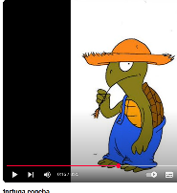  La profesora motiva esta actividad con el video musical TORTUGA CONCHA tortuga Concha https://youtu.be/lSbglkxlq6A?si=1EljgeojFC6DOe0D  Invita a los niños y niñas a moverse al compás de TORTUGA CONCHA  Luego la profesora invita a los estudiantes a ponerse cómodos para observar el video: YA NO SOMOS BEBES  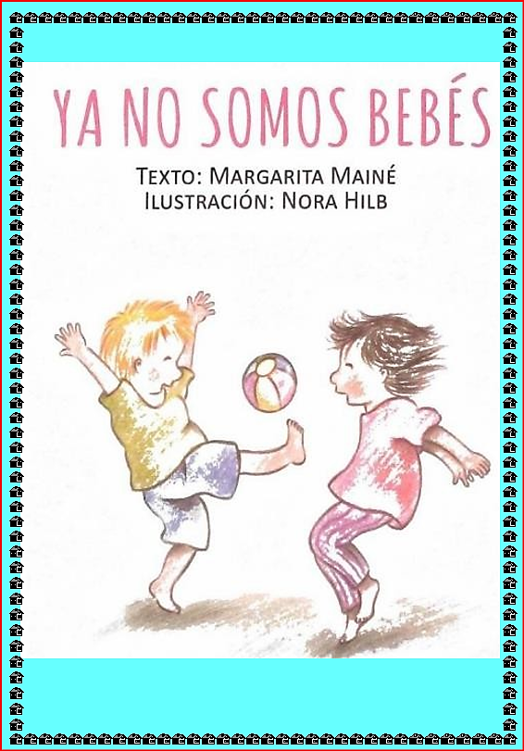  La profesora dialoga del video con los estudiantes e invita a unos de ellos para que comenten con sus propias palabras del video observado.  La maestra les pregunta de ¿Qué trato el video? ¿Quién es la tortuga Concha? Y ¿Cómo es? ¿De qué trató el texto? ¿Quién era Lucia? ¿Quién era Nicolás?  La maestra consigna sus respuestas.  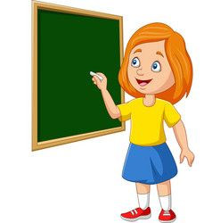  Preguntamos a los niños: ¿Qué sucedía con Lucía y Nicolás? ¿Qué hizo Nicolás con su chupón?  ¿Qué actividades realizan ustedes en su casa sin ayuda? | video musical TORTUGA CONCHA  latas  tarros
DESARROLLO | Dialogamos con los niños sobre la importancia de la autonomía de cada niño y niña, según su edad.  Los niños nombran actividades que pueden realizar con autonomía:  - Ir al baño solo.  - Limpiarse la nariz.  - Guardar sus pertenencias.  Se invita a los niños a salir al patio donde su maestra les da una cantidad de latas de colores. Se preguntan ¿qué harán con ellas?, luego forman grupos para participar en el concurso de armado de torres con las latas de colores  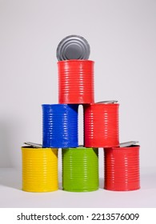 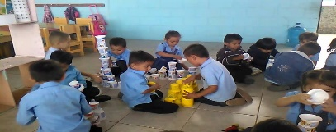.  Después de que todos los niños hayan participado se les pregunta: ¿Cómo se sintieron en el juego? ¿Cómo se sintieron al armar la torre? ¿Cómo se sintieron cuando se les cayó la torre? ¿Volvieron a intentarlo o se desanimaron?  La maestra pregunta necesitaron ayuda, pueden hacerlo solos, son independientes, ¿se sintieron como Lucia y Nicolás?  Que otras actividades pueden realizar solos sin ayuda de los demás, hacemos un listado de las acciones que realizan solos.  Presentamos a los niños un video de quehaceres de la casa como cocinar, lavar la ropa, comer solo, viajar, estudiar, lavarse los dientes, ir al baño, venir al jardín, entre otros.  Pedimos a los niños que recuerden que actividades que observaron pueden realizarlo solos sin ayuda de los demás que nos comenten con sus propias palabras y que las representen. | video musical TORTUGA CONCHA  latas  tarros
CIERRE | ¿Qué aprendí hoy? ¿Tuve alguna dificultad? ¿Cómo la superé? ¿En qué me servirá lo aprendido hoy? ¿Qué hice? ¿Cómo lo hice? ¿Qué utilicé? ¿Para qué lo hice? ¿Qué producto obtuve?  Se les motiva a los niños que cuando lleguen a casa compartan lo aprendido con su familia. | video musical TORTUGA CONCHA  latas  tarros
BIBLIOGRAFÍA:
- DE LA DOCENTE:
CNEB 2017 : Ministerio de Educación.
Propuesta Pedagógica de Educación Inicial: Ministerio de Educación.
- DEL NIÑO:

V°B° DEL DIRECTOR PROF. DE AULA

MAPA DE CALOR
ACTIVIDAD DE APRENDIZAJE |  | SOMOS AUTÓNOMOS EN NUESTRAS ACTIVIDADES
ÁREA  COMPETENCIA  CAPACIDADES |  | PERSONAL SOCIAL  CONSTRUYE SU IDENTIDAD  - Construye su identidad.  - Autorregula sus emociones
CRITERIOS DE EVALUACIÓN |  | Toma iniciativa para realizar diferentes acciones de la vida cotidiana, respetando a los demás.
N° | APELLIDOS Y NOMBRES
01 | ALVAREZ MERLO AUSTIN YHAIR |  |  | X
02 | BARBOZA VASQUEZ DILMER ISMAEL
03 | BLANCO MEJIA LUIS ANGEL AUGUSTO |  |  | X
04 | BRAVO SIGUEÑAS ITMAN ESNAIDER |  |  | X
05 | CABRALES BURGA GINGER PALMIRA |  |  | X
06 | CARRANZA ILAS MICHEL MARVIN |  | TRASLADADO
07 | CARUAJULCA LOZANO ALESSANDRO ENRIQUE |  |  | X
08 | DELGADO MORI KIARA KATERINE |  |  | X
09 | HONORES FERNANDEZ TYSÓN LEVIT |  |  | X
10 | MEDINA FEBRE ALEXANDER SMITH |  |  | X
11 | MONSALVE ZUMAETA ASAEL SAMIR |  | X
12 | MUÑOZ DÍAZ IZAN ZAID |  |  | X
13 | NUÑEZ VASQUEZ LESUS SIMJÁ |  |  | X
14 | PARDO TINGAL SILVANA CAMILA |  |  | X
15 | RUPAY GARCIA SOFIA ALEJANDRA
16 | SANTIAGO VIDARTE YARIZ YUSUF
17 | TANTALEAN LOZADA HANNA BELEN |  |  | X
18 | VASQUEZ LAZARO ADRIAN ANDREI |  |  | X
19 | CRESPO LOPEZ SARAH NOEMIK

TALLER DE MÚSICA

PROPÓSITO DE APRENDIZAJE
COMPETENCIAS / CAPACIDADES | DESEMPEÑOS | EVIDENCIA
CREA PROYECTOS DESDE LOS LENGUAJES ARTISTICOS.  - Explora y experimenta los lenguajes del arte.  - Aplica procesos creativos.  - Socializa sus procesos y proyectos. | Representa sus ideas acerca de sus vivencias personales usando diferentes lenguajes artísticos el dibujo, la pintura, la danza o el movimiento, el teatro, la música, los títeres, etc.). |   Se desplazan y se mueven al ritmo de la música con la canción mi lindo globito.

SECUENCIA DIDÁCTICA | SECUENCIA DE ACTIVIDADES
INICIO | Sentados en asamblea dialogamos sobre las actividades a realizar.  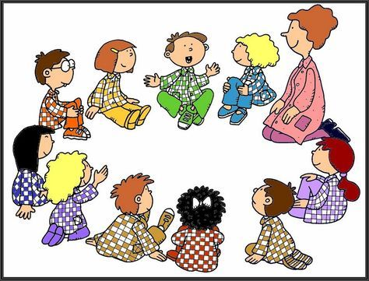  Cantamos con los niños la canción: “Mi lindo globito”  Video musical: Mi lindo globito - CANCIONES INFANTILES https://youtu.be/bcRTbIpzMFI? si=Mj6V4Gfq-aAH1mJa    Mi lindo globito de rojo color  Subí y subía para ver el sol  De pronto escapó,  no sé qué sucedió……
DESARROLLO | Exploración del material  Se le entrega a cada niño un globo rojo.    Salimos al patio y en una ronda cantamos y bailamos al ritmo de la canción.    Al son de la música pedimos que los niños se desplacen por todo el patio.  Luego les ponemos música clásica a los niños, ellos deberán moverse al ritmo de la música, utilizando el material elegido. Luego combinamos ritmos musicales, de igual manera; ellos deberán moverse al ritmo de la música.  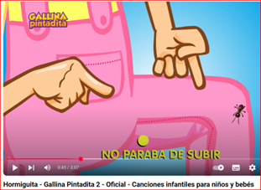  Retornamos al salón en completo orden cantando la canción de “la hormiguita” https://youtu.be/PAkL5bO1gwg?si=Dbd4U0vE02eHkZDk  Colorea los globos con el material de su elección, en cada mesa la docente coloca distintos materiales y los niños escogen los que utilizaran.  
CIERRE | Verbalización  ¿Te gusto el taller?  ¿Cómo te sentiste? ¿Por qué?
ACTIVIDADES PERMANENTES DE SALIDA | NOS PREPARAMOS PARA LA SALIDA  Acciones de rutina.  Los niños y niñas ordenan sus prendas.  Reciben indicaciones  Se despiden con la canción infantil  “HASTA MAÑANA” y salen.  https://youtu.be/OEgaR6v2ZYU

ACTIVIDAD DE APRENDIZAJE
I.- NOMBRE: NUESTRAS RESPONSABILIDADES EN NUESTRA AULA
II.- EDAD: 3 Años
III.- MOMENTOS DE LA JORNADA: Saludo, juego libre en sectores (asamblea, juego libre, socialización, representación), actividades permanentes, actividad grupal, aseo, alimentación, recreo, taller y actividades de salida.
IV.- PROPÓSITOS DE APRENDIZAJE

COMPETENCIA | CAPACIDADES | CRITERIO | EVIDENCIA
CONSTRUYE SU IDENTIDAD | - Construye su identidad.  - Autorregula sus emociones | Toma decisiones sobre aquello que quiere y puede hacer desde sus posibilidades al interactuar con su maestra y sus compañeros. | Participa activamente, junto con sus compañeros en la distribución de responsabilidades en el aula.
V.-DESARROLLO DE LA ACTIVIDAD

PROPÓSITO DE LA SESIÓN: Que los niños y niñas identifiquen sus responsabilidades en el aula.

MOMENTOS | ACTVIDADES/ESTRATEGIAS | MEDIOS Y MATERIALES
INICIO | 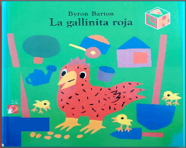  Leemos a los niños el cuento de la gallinita roja  También podemos mostrar el audio cuento para niños: LA GALLINITA ROJA https://youtu.be/Yw3PEul9Z_0  Luego de escuchar o ver el cuento, conversamos ¿Qué hacia la gallinita? ¿Quién la ayudo? ¿Estuvo bien que no la ayuden? ¿Tu hubieras ayudado a la gallinita? ¿Cómo? ¿En nuestra aula podemos ayudar?  Comunico el propósito de aprendizaje: Que los niños y niñas identifiquen sus responsabilidades en el aula.  Recordamos nuestras NORMAS DE CONVIVENCIA: | - Papel.  - Plumones  - hojas de colores  - cartulina  - Colores  - cinta.
DESARROLLO | Planteamos a los niños el reto de ser responsables en nuestra aula.  Planteamos las responsabilidades que tendremos en el aula.  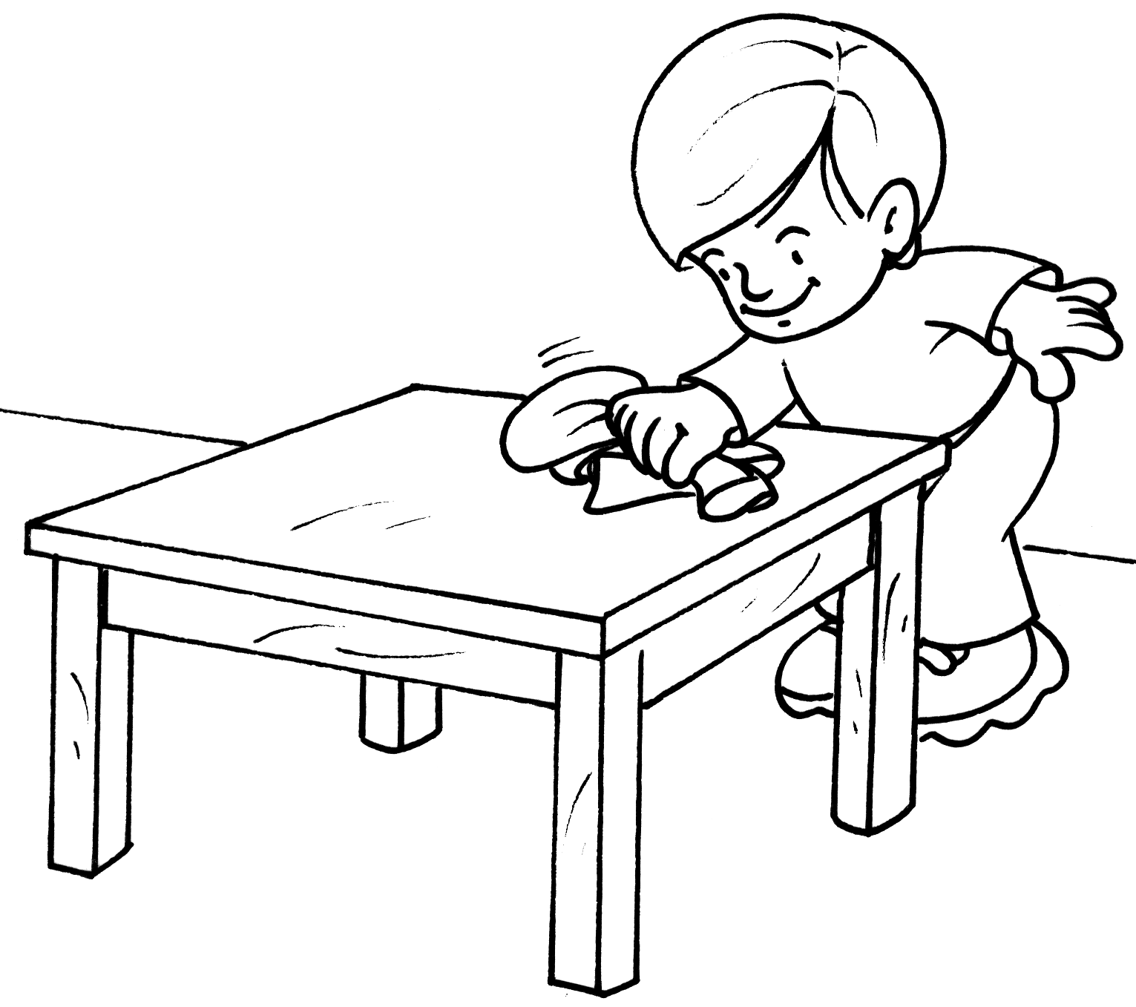  Repartir el material.  Limpiar las mesas  Regar las plantas, etc.  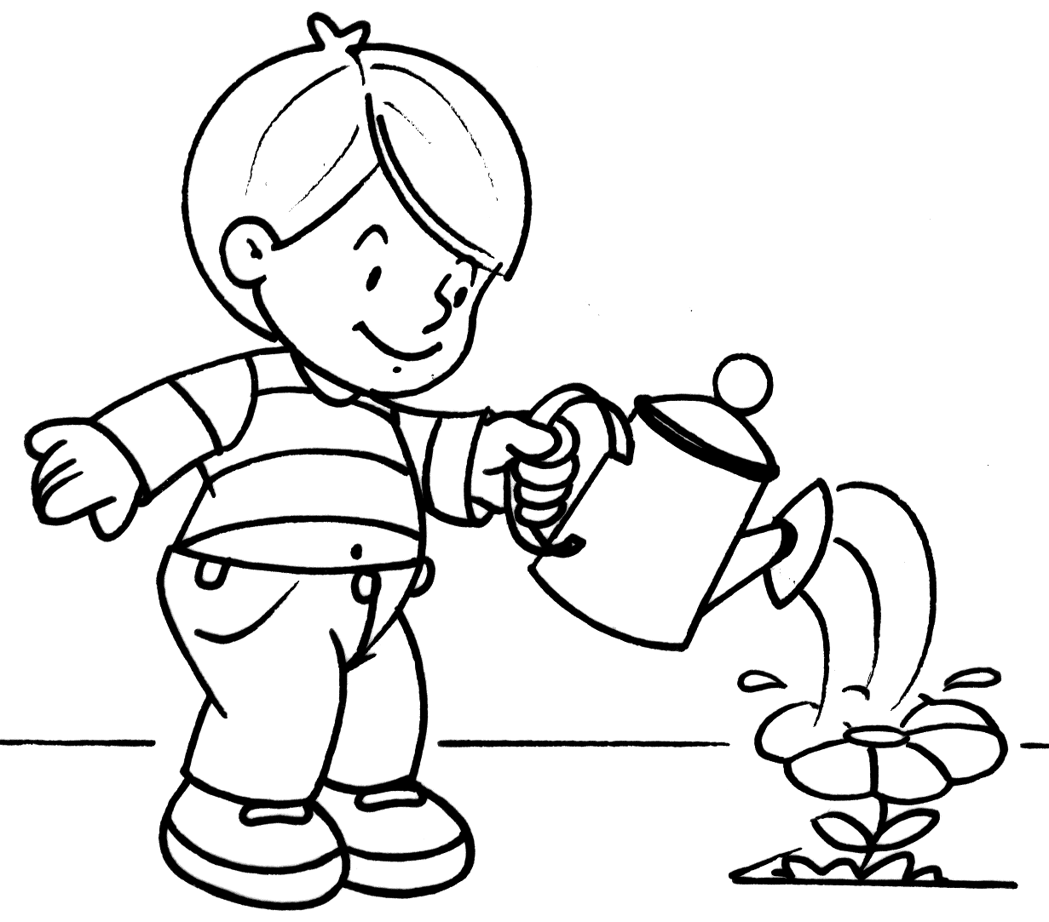  Se interroga: ¿Si las mesas están sucias cual será nuestra responsabilidad: Limpiar las mesas luego de comer  Si las plantas necesitan agua cual será nuestra responsabilidad: Regar las plantas  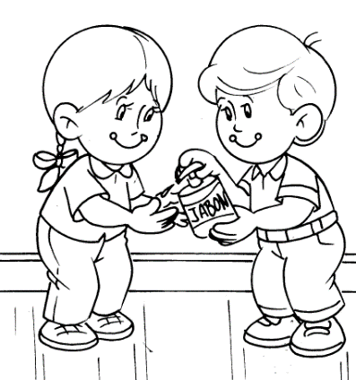  - Si vamos a lavarnos las manos para comer: Repartir el jabón líquido.  - Luego de reconocer las responsabilidades del aula, entregamos por grupos imágenes de las responsabilidades del aula para que los niños las decoren con papel embolillado.  - Armamos el cartel con las imágenes.  - Finalmente, los niños participan colocando su nombre en la responsabilidad que realizaran.
CIERRE | Participa activamente, junto con sus compañeros en la distribución de responsabilidades en el aula.  La maestra realiza algunas preguntas: ¿Qué aprendimos hoy?¿Cómo lo hicimos?¿Son importantes las responsabilidades en el aula?, ¿Por qué?¿Nos faltó una responsabilidad en el aula?, ¿Cuál?
BIBLIOGRAFÍA:
- DE LA DOCENTE:
CNEB 2017 : Ministerio de Educación.
Propuesta Pedagógica de Educación Inicial: Ministerio de Educación.
- DEL NIÑO:

V°B° DEL DIRECTOR PROF. DE AULA

MAPA DE CALOR
ACTIVIDAD DE APRENDIZAJE |  | NUESTRAS RESPONSABILIDADES EN NUESTRA AULA
ÁREA  COMPETENCIA  CAPACIDADES |  | PERSONAL SOCIAL  CONSTRUYE SU IDENTIDAD  - Construye su identidad.  - Autorregula sus emociones
CRITERIOS DE EVALUACIÓN |  | Toma decisiones sobre aquello que quiere y puede hacer desde sus posibilidades al interactuar con su maestra y sus compañeros.
N° | APELLIDOS Y NOMBRES
01 | ALVAREZ MERLO AUSTIN YHAIR |  |  | X
02 | BARBOZA VASQUEZ DILMER ISMAEL
03 | BLANCO MEJIA LUIS ANGEL AUGUSTO |  |  | X
04 | BRAVO SIGUEÑAS ITMAN ESNAIDER |  |  | X
05 | CABRALES BURGA GINGER PALMIRA |  |  | X
06 | CARRANZA ILAS MICHEL MARVIN |  | TRASLADADO
07 | CARUAJULCA LOZANO ALESSANDRO ENRIQUE |  |  | X
08 | DELGADO MORI KIARA KATERINE |  |  | X
09 | HONORES FERNANDEZ TYSÓN LEVIT |  |  | X
10 | MEDINA FEBRE ALEXANDER SMITH |  |  | X
11 | MONSALVE ZUMAETA ASAEL SAMIR |  | X
12 | MUÑOZ DÍAZ IZAN ZAID |  |  | X
13 | NUÑEZ VASQUEZ LESUS SIMJÁ |  |  | X
14 | PARDO TINGAL SILVANA CAMILA |  |  | X
15 | RUPAY GARCIA SOFIA ALEJANDRA
16 | SANTIAGO VIDARTE YARIZ YUSUF
17 | TANTALEAN LOZADA HANNA BELEN |  |  | X
18 | VASQUEZ LAZARO ADRIAN ANDREI |  |  | X
19 | CRESPO LOPEZ SARAH NOEMIK

COMPETENCIAS / CAPACIDADES | DESEMPEÑOS | EVIDENCIA
CREA PROYECTOS DESDE LOS LENGUAJES ARTISTICOS.  - Explora y experimenta los lenguajes del arte  - Aplica procesos creativos.  - Socializa sus procesos y proyectos. | Representa sus ideas acerca de sus vivencias personales usando diferentes lenguajes artísticos (el dibujo, la pintura, la danza o el movimiento, el teatro, la música, los títeres, etc.). Ejemplo: Mario toma crayolas y papel para dibujar un chancho y de esta manera representar lo que más le gustó del paseo al campo. | Cantan la canción los pollitos y comentan si les conto.
 |  | CRITERIOS DE EVALUACIÓN
 |  | Explora los lenguajes del arte utilizando su imaginación y creatividad cantan la canción los pollitos y comentan si les gustó.
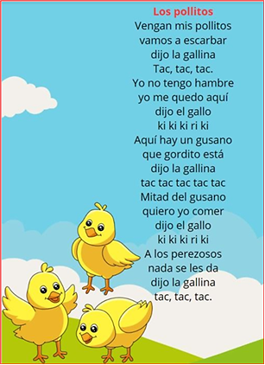
TALLER DE MUSICA

INICIO
ASAMBLEA
- Se invita a los niños y niñas a ubicarse en media luna y conversamos con ellos y les preguntamos.
- ¿Quién quiere cantar?
- Escuchamos sus canciones.
- ¿De qué se trata la canción?
- ¿Quién le ha enseñado?
DESARROLLO
EXPLORACIÓN:
- Les gustaría aprender otra canción.
- La maestra les da a conocer que van a aprender la canción: “Los pollitos”
- Ustedes conocen a los pollitos.
- ¿Quién es su mamá?
- ¿Quién es su papá?
EXPRESIVIDAD MUSICAL:
Ahora escucharemos la canción los pollitos.
- Se lee pausadamente el texto a los niños.
- Releen nuevamente hasta que aprenden la canción.
- Cantan la canción.
- Cantan acompañando con palmadas
- Cantan acompañados con instrumentos.
- Cantan solo la canción.
CIERRE:
- Después que han cantado les preguntamos:
- ¿Les gusto la canción?
- ¿Quiénes participaran en la canción?
- ¿Quién no quiso ayudar a la gallina?
- ¿Por qué?
- ¿Y nosotros debemos de ayudar a nuestros padres? ¿Cómo?
ACTIVIDADES PERMANENTES DE SALIDA: NOS PREPARAMOS PARA LA SALIDA
- Los niños y niñas ordenan sus prendas.
- Reciben indicaciones
- Se despiden con la canción infantil: “HASTA MAÑANA” y salen.
- https://youtu.be/OEgaR6v2ZYU

ACTIVIDAD DE APRENDIZAJE
I.- NOMBRE: CÓMO AYUDO A CUIDAR EL AULA
II.- EDAD: 3 Años
III.-MOMENTOS DE LA JORNADA: Saludo, juego libre en sectores (asamblea, juego libre, socialización, representación), actividades permanentes, actividad grupal, aseo, alimentación, recreo, taller y actividades de salida.
IV.- PROPÓSITOS DE APRENDIZAJE
COMPETENCIA | CAPACIDADES | CRITERIO | EVIDENCIA
CONVIVE Y PARTICIPA DEMOCRÁTICAMENTE EN LA BÚSQUEDA DEL BIEN COMÚN | •Interactúa con todas las personas.  •Construye normas, y asume acuerdos y leyes.  •Participa en acciones que promueven el bienestar común. | Participa de manera respetuosa en diferentes actividades, proponiendo y practicando normas de convivencia y deberes. | Dice que acciones realizará para cuidar su aula
V.- DESARROLLO DE LA ACTIVIDAD
PROPÓSITO DE LA SESIÓN: Hoy cada uno dirá cómo puede ayudar a cuidar el aula.

MOMENTOS | ACTVIDADES/ESTRATEGIAS | MEDIOS Y MATERIALES
INICIO | Se invita a los niños a ponerse en asamblea para observar el siguiente video El desorden del salón de clases de Molly https://www.youtube.com/watch?v=5p4Ml9R0WX8 después de observar el video les preguntamos a los niños. ¿Qué nos contó la niña? ¿Qué pasaba en el salón de clases? ¿Por qué debemos ayudar a cuidar el aula? ¿Cómo ayudan a su mamá en casa? Planteamos: ¿Cómo podemos ayudar a cuidar el aula?  La docente da a conocer el propósito de la actividad: Les informa que hoy cada uno dirá cómo puede ayudar a cuidar el aula. | - Videos  - Televisor  - Imágenes referenciales  - Cartuchera  - Hoja de trabajo
DESARROLLO |   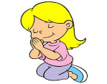  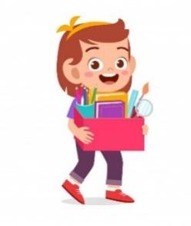  La docente genera expectativa mostrándoles diversas tarjetas donde los niños realizan diversas actividades:  •Ayudando a entregar los materiales  •Ayudando a entregar las loncheras  •Rezando  Los niños y niñas expresan lo que observan, se inicia el diálogo ayudados con las preguntas: ¿Qué hace la niña? ¿A quién le dará esos materiales? ¿El niño que tiene en la mano? ¿Cómo podrá ayudar con las loncheras? ¿Qué hace la niña con las manos juntas? ¿Ustedes pueden rezar?  La docente explica a los niños y niñas que deberán ayudar a la profesora con los materiales ayudando a entregarles a sus compañeros. Ayudarán entregando las loncheras. Ayudará a rezar.  Seguidamente se les presenta una ficha de trabajo en donde colorear cómo quieren ayudar en el aula.
CIERRE | Los niños y niñas expresan cómo se sintieron, qué aprendieron y para qué les servirá lo aprendido
BIBLIOGRAFÍA:
- DE LA DOCENTE:
CNEB 2017 : Ministerio de Educación.
Propuesta Pedagógica de Educación Inicial: Ministerio de Educación.
- DEL NIÑO: V°B° DEL DIRECTOR PROF. DE AULA

MAPA DE CALOR
ACTIVIDAD DE APRENDIZAJE |  | CÓMO AYUDO A CUIDAR EL AULA
ÁREA  COMPETENCIA  CAPACIDADES |  | CONVIVE Y PARTICIPA DEMOCRÁTICAMENTE EN LA BÚSQUEDA DEL BIEN COMÚN  •Interactúa con todas las personas.  •Construye normas, y asume acuerdos y leyes.  - •Participa en acciones que promueven el bienestar común.
CRITERIOS DE EVALUACIÓN |  | Participa de manera respetuosa en diferentes actividades, proponiendo y practicando normas de convivencia y deberes.
N° | APELLIDOS Y NOMBRES
01 | ALVAREZ MERLO AUSTIN YHAIR |  |  | X
02 | BARBOZA VASQUEZ DILMER ISMAEL
03 | BLANCO MEJIA LUIS ANGEL AUGUSTO |  |  | X
04 | BRAVO SIGUEÑAS ITMAN ESNAIDER |  |  | X
05 | CABRALES BURGA GINGER PALMIRA |  |  | X
06 | CARRANZA ILAS MICHEL MARVIN |  | TRASLADADO
07 | CARUAJULCA LOZANO ALESSANDRO ENRIQUE |  |  | X
08 | DELGADO MORI KIARA KATERINE |  |  | X
09 | HONORES FERNANDEZ TYSÓN LEVIT |  |  | X
10 | MEDINA FEBRE ALEXANDER SMITH |  |  | X
11 | MONSALVE ZUMAETA ASAEL SAMIR |  | X
12 | MUÑOZ DÍAZ IZAN ZAID |  |  | X
13 | NUÑEZ VASQUEZ LESUS SIMJÁ |  |  | X
14 | PARDO TINGAL SILVANA CAMILA |  |  | X
15 | RUPAY GARCIA SOFIA ALEJANDRA
16 | SANTIAGO VIDARTE YARIZ YUSUF
17 | TANTALEAN LOZADA HANNA BELEN |  |  | X
18 | VASQUEZ LAZARO ADRIAN ANDREI |  |  | X
19 | CRESPO LOPEZ SARAH NOEMIK

TALLER DE DANZA

PROPÓSITO DEL TALLER:
ÁREA | COMPETENCIA | CAPACIDADES | DESEMPEÑOS | EVIDENCIAS
COM | CREA PROYECTOS DESDE LOS LENGUAJES ARTÍSTICOS | - Explora y experimenta los lenguajes del arte.  - Aplica procesos creativos.  - Socializa sus procesos y proyectos | Representa sus ideas acerca de sus vivencias personales usando diferentes lenguajes artísticos (el dibujo, la pintura, la danza o el movimiento, el teatro, la música, los títeres, etc.). Ejemplo: Mario toma crayolas y papel para dibujar un chancho y de esta manera representar lo que más le gustó del paseo al campo. | Baila el PIO PIO junto a sus compañeros
SECUENCIA DIDÁCTICA | MOMENTOS | ACTIVIDADES | RECURSOS
INICIO  “BAILAMOS PARA CONOCERNOS MEJOR.” | Motivación  Exploración del material  Expresividad corporal  Verbalización | Se motiva a los niños a escuchar y bailar nuestra música peruana. HUAYNO EL PIO PIO https://youtu.be/mUoVKG9Or-E?si=9zArWkLDTV4jsyaN  La maestra pone la música un huainito popular el pio pio, escuchan la música y preguntamos: ¿qué les parece? ¿les gusta esa canción?,¿les gustaría bailar esa música?  Les contamos que el pio pio es un huayno muy popular que lo compuso un peruano, y que representa nuestra cultura.  - 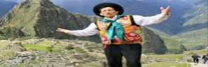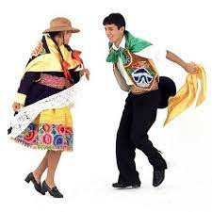  - Establecemos normas para que la actividad de danza se desarrolle, entregando pañuelos y algunos disfraces del sector de dramatización.  - Salimos al patio y formamos grupos, los niños bailan libremente sintiendo el ritmo de la música.  - La maestra les da la consigna de zapatear y mover todo el cuerpo. Ahora formar un círculo grande bailando, con ayuda de un pito la maestra toca el silbato y los niños cambian y forman parejas, siguen bailando.  - Así vamos dando diferentes consignas para seguir danzando.  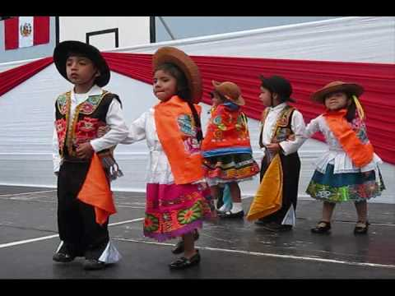  - Al terminar la música preguntamos a los niños ¿Cómo se sintieron?,¿les gusto la música?,¿Qué les resulto difícil?  - Reforzamos que todos somos iguales y que debemos sentirnos orgullosos de nuestra cultura.  - Los niños y niñas guardan sus pañuelos y disfraces en su lugar.  - Verbalizamos lo realizado y como se sintieron. | HUAYNO EL PIO PIO https://youtu.be/mUoVKG9Or-E?si=9zArWkLDTV4jsyaN  Pañuelos.  Disfraces.  Patio  Diálogo
ACTIVIDADES PERMANENTES DE SALIDA | NOS PREPARAMOS PARA LA SALIDA (10 minutos)  Acciones de rutina.  Los niños y niñas ordenan sus prendas.  Reciben indicaciones  Se despiden con la canción infantil  “HASTA MAÑANA” y salen.  https://youtu.be/OEgaR6v2ZYU

ACTIVIDAD DE APRENDIZAJE
I.- NOMBRE: PODEMOS HACER MAGIA
II.- EDAD: 3 Años
III.-MOMENTOS DE LA JORNADA: Saludo, juego libre en sectores (asamblea, juego libre, socialización, representación), actividades permanentes, actividad grupal, aseo, alimentación, recreo, taller y actividades de salida.
IV.- PROPÓSITOS DE APRENDIZAJE

COMPETENCIA | CAPACIDADES | CRITERIO | EVIDENCIA
SE COMUNICA ORALMENTE EN SU LENGUA MATERNA | - Obtiene información del texto oral.  - Infiere e interpreta información del texto oral.  - Adecúa, organiza y desarrolla el texto de forma coherente y cohesionada.  - Utiliza recursos no verbales y paraverbales de forma estratégica.  - Interactúa estratégicamente con distintos interlocutores.  - Reflexiona y evalúa la forma, el contenido y contexto del texto oral. | Expresa cómo está el día de hoy mediante palabras, gestos o señas a través de las imágenes de observa. | Explica cómo está el clima el día de hoy mediante imágenes.
V.- DESARROLLO DE LA ACTIVIDAD
PROPÓSITO DE LA SESIÓN: “Hoy descubriremos que podemos hacer magia con las palabras mágicas¨.

MOMENTOS | ACTVIDADES/ESTRATEGIAS | MEDIOS Y MATERIALES
INICIO | La maestra invita a los niños y niñas a sentarse en asamblea. En ese momento, ingresa vestida de mago, haciendo ademanes con su mano y vestuario. Después, la profesora dialoga con los niños usando las siguientes interrogantes: ¿Sabes qué hacen los magos? ¿Qué suelen hacer? ¿Te gustaría ser un/a mago/a? (El estudiante puede gesticular o mencionar su respuesta, según sus posibilidades).  Seguidamente, la docente formula la siguiente interrogante: ¿Cómo podríamos hacer magia en el aula?  La profesora saca el cartel con el propósito de la clase de hoy y se los muestra: “Hoy descubriremos que podemos hacer magia con las palabras mágicas¨. | - Vestuario o implementos de mago (para la maestra)  - Letra de la canción las palabras mágicas (escrito en un papelote)  - Plumones y colores  - Pandereta  - Carteles de las palabras del poder
DESARROLLO | La maestra les enseña un sombrero de mago y formula la siguiente interrogante: ¿Encontraremos magia dentro del sombrero? ¿Cómo podemos saber? (Se les puede dar opciones de respuesta para ayudarlos). Luego, se pide voluntarios para ver si hay algo dentro del sombrero (encontrarán algunas palabras mágicas). Después de la observación, se pegan en la pizarra las palabras que estaban en el sombrero. Se les dice que estas palabras tienen magia y se pregunta: ¿Están listos para descubrir por qué estas palabras son mágicas?  La docente entona una canción y se indica a los niños que la acompañen con las palmas mientras ella va señalando la palabra mágica de la que se habla la canción.  La maestra felicita a los niños y niñas por cantar muy atentos la canción de Las palabras mágicas.  Luego, se indica que con estas palabras podemos hacer magia porque al utilizarlas. tenemos un mejor trato con los demás y así creamos una linda relación con las personas. Si no las usáramos, la magia se pierde y eso hay que evitarlo. Después, la docente expresa algunos ejemplos motivando a que indiquen qué palabra mágica podrían utilizar. Quizá se señale la palabra mágica para que puedan asentar con la cabeza si será la correcta o no, siempre priorizando a que puedan expresarse de manera oral. La maestra indica que es momento de que haya un espacio en el aula para estas palabras. Se les pide su ayuda y colaboración para pegarlas, escuchando las opiniones de todos, de acuerdo a sus posibilidades.  Para finalizar, se acuerda que siempre debemos practicar las palabras mágicas en todo momento.
CIERRE | La maestra realiza algunas preguntas: ¿Qué aprendimos hoy?¿Cómo lo hicimos?¿Son importantes las palabras mágicas?, ¿Por qué?¿Nos faltó una palabrita mágica?, ¿Cuál?
BIBLIOGRAFÍA:
- DE LA DOCENTE:
CNEB 2017 : Ministerio de Educación.
Propuesta Pedagógica de Educación Inicial: Ministerio de Educación.
- DEL NIÑO:

V°B° DEL DIRECTOR PROF. DE AULA

MAPA DE CALOR
ACTIVIDAD DE APRENDIZAJE |  | PODEMOS HACER MAGIA
ÁREA  COMPETENCIA  CAPACIDADES |  | COMUNICACIÓN  SE COMUNICA ORALMENTE EN SU LENGUA MATERNA  - Obtiene información del texto oral.  - Infiere e interpreta información del texto oral.  - Adecúa, organiza y desarrolla el texto de forma coherente y cohesionada.  - Utiliza recursos no verbales y paraverbales de forma estratégica.  - Interactúa estratégicamente con distintos interlocutores.  Reflexiona y evalúa la forma, el contenido y contexto del texto oral.
CRITERIOS DE EVALUACIÓN |  | Expresa cómo está el día de hoy mediante palabras, gestos o señas a través de las imágenes de observa.
N° | APELLIDOS Y NOMBRES
01 | ALVAREZ MERLO AUSTIN YHAIR |  |  | X
02 | BARBOZA VASQUEZ DILMER ISMAEL
03 | BLANCO MEJIA LUIS ANGEL AUGUSTO |  |  | X
04 | BRAVO SIGUEÑAS ITMAN ESNAIDER |  |  | X
05 | CABRALES BURGA GINGER PALMIRA |  |  | X
06 | CARRANZA ILAS MICHEL MARVIN |  | TRASLADADO
07 | CARUAJULCA LOZANO ALESSANDRO ENRIQUE |  |  | X
08 | DELGADO MORI KIARA KATERINE |  |  | X
09 | HONORES FERNANDEZ TYSÓN LEVIT |  |  | X
10 | MEDINA FEBRE ALEXANDER SMITH |  |  | X
11 | MONSALVE ZUMAETA ASAEL SAMIR |  | X
12 | MUÑOZ DÍAZ IZAN ZAID |  |  | X
13 | NUÑEZ VASQUEZ LESUS SIMJÁ |  |  | X
14 | PARDO TINGAL SILVANA CAMILA |  |  | X
15 | RUPAY GARCIA SOFIA ALEJANDRA
16 | SANTIAGO VIDARTE YARIZ YUSUF
17 | TANTALEAN LOZADA HANNA BELEN |  |  | X
18 | VASQUEZ LAZARO ADRIAN ANDREI |  |  | X
19 | CRESPO LOPEZ SARAH NOEMIK

PROPÓSITO DEL TALLER:
TALLER DE ARTE

ÁREA | COMPETENCIA | CAPACIDADES | DESEMPEÑOS | EVIDENCIAS
COM | CREA PROYECTOS DESDE LOS LENGUAJES ARTÍSTICOS | - Explora y experimenta los lenguajes del arte.  - Aplica procesos creativos.  - Socializa sus procesos y proyectos | Representa sus ideas acerca de sus vivencias personales usando diferentes lenguajes artísticos (el dibujo, la pintura, la danza o el movimiento, el teatro, la música, los títeres, etc.). Ejemplo: Mario toma crayolas y papel para dibujar un chancho y de esta manera representar lo que más le gustó del paseo al campo. | Hace un dibujo “mágico” con la técnica grafico plástica del esgrafiado.

SECUENCIA DIDÁCTICA | MOMENTOS | ACTIVIDADES | RECURSOS
INICIO  DESARROLLO | MOTIVACIÓN  EXPLORACIÓN DEL MATERIAL  EJECUCIÓN | - Motivamos esta actividad con el video musical de la : Canción infantil Dibujar y pintar https://youtu.be/tULz31S7qp0?si=Mt50XdSnN-2_-Y6L  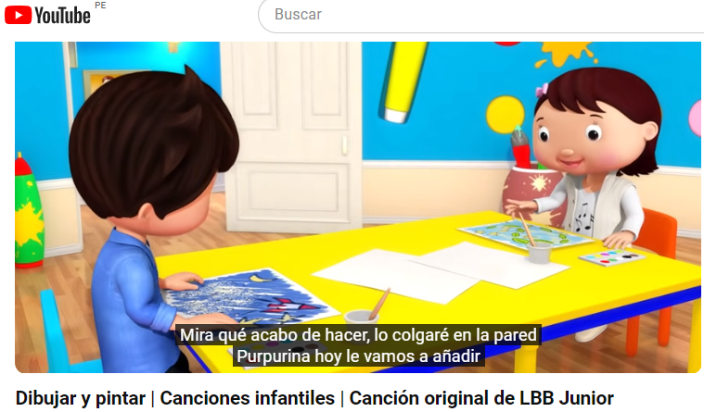  - A los niños y niñas se les presenta diverso material como témperas, colores.  - Les preguntamos a los educandos ¿Con que material van a trabajar?  - Los niños y niñas escogen el material con el que van a expresar sus vivencias.  - Los niños y niñas exploran el material  - La maestra les explica la técnica  “ESGRAFIADO “  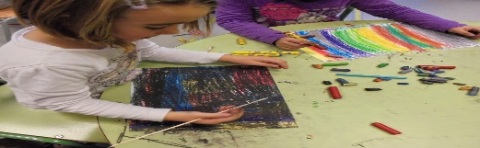  Materiales:  - Cartulina blanca  - Crayolas  - Témperas de color negro  - Pincel  - clavito  Preparación:  En la superficie de la cartulina blanca, pintar con diferentes crayolas que se deben aplicar con fuerza y bien nítidos, sin dejar espacios en blanco se recomienda colores claros.  Luego se pinta con tempera de color negro, con lo que se cubrirá íntegramente toda la superficie pintada de colores y se dejará secar.  Preparada así la cartulina, se procederá al esgrafiado; para ello se utiliza un clavito que nos sirva para dibujar figuras, paisajes temas libres. | Canción infantil Dibujar y pintar https://youtu.be/tULz31S7qp0?si=Mt50XdSnN-2_-Y6L  Témperas  Colores  Cartulina  Blanca  Tempera negra
CIERRE | VERBALIZACIÓN | - Terminan su trabajo y exponer  - Finalizando les preguntamos: ¿Cómo quedo su trabajó? ¿Les gusto su trabajo? ¿no les gusto? ¿Cómo lo superaron?  - Se lavan las manos  - Guardaran los materiales en su lugar
ACTIVIDADES PERMANENTES DE SALIDA | NOS PREPARAMOS PARA LA SALIDA  Acciones de rutina.  Los niños y niñas ordenan sus prendas.  Reciben indicaciones  Se despiden con la canción infantil  “HASTA MAÑANA” y salen.  https://youtu.be/OEgaR6v2ZYU

ACTIVIDAD DE APRENDIZAJE
I.- NOMBRE: ¿CÓMO FUE LA VIDA DE JESÚS?
II.- EDAD: 3 Años
III.- MOMENTOS DE LA JORNADA: Saludo, juego libre en sectores (asamblea, juego libre, socialización, representación), actividades permanentes, actividad grupal, aseo, alimentación, recreo, taller y actividades de salida.
IV.- PROPÓSITOS DE APRENDIZAJE
COMPETENCIA | CAPACIDADES | CRITERIO | EVIDENCIA
SE COMUNICA ORALMENTE EN SU LENGUA MATERNA | - Obtiene información del texto oral.  - Infiere e interpreta información del texto oral.  - Adecúa, organiza y desarrolla el texto de forma coherente y cohesionada.  - Utiliza recursos no verbales y para verbales de forma estratégica.  - Interactúa estratégicamente con distintos interlocutores.  - Reflexiona y evalúa la forma, el contenido y contexto del texto oral. | Recupera información de la historia de Jesús y vuelve a contar hechos de la historia. | Da a conocer sus ideas al contar hechos de la historia de Jesús y elabora un mural sobre semana santa.
V.- DESARROLLO DE LA ACTIVIDAD
PROPÓSITO DE LA SESIÓN: Hoy contaremos los hechos más importantes de la historia de Jesús.

MOMENTOS | ACTVIDADES/ESTRATEGIAS | MEDIOS Y MATERIALES
INICIO | La maestra invita a los estudiantes a cantar una canción “JESUSITO DE MI VIDA” se acompaña con títere https://www.youtube.com/watch?v=zoN1GMXhoXg Al terminar de cantar, la maestra conversa con los niños y niñas, preguntándoles: ¿A quién le cantamos en esta canción?¿Quién creen que es mi amigo? (títere) ¿Saben cómo se llama nuestro amigo? ¿cómo creen que es la historia de Jesús? La maestra escuchará con atención las respuestas de los estudiantes, les informa que el día de hoy contaremos los hechos más importantes de la historia de Jesús. | - Video  - Imágenes del tema  - Hoja de trabajo  - Cartuchera
DESARROLLO | La maestra les muestra imágenes de la historia de Jesús y pregunta: ¿Qué observan en las imágenes? ¿Cómo creen que inicia la historia? La maestra escucha atenta la respuesta de los estudiantes. La maestra empieza el relato mostrando una secuencia de imágenes que muestran la vida de Jesús y empieza a contar :LA HISTORIA DE JESÚS  Todos los días Jesús enseñaba la palabra de Dios, muchas personas lo seguían, ....... pero un día junto a sus discípulos realizaron una cena, al día siguiente Judas lo traiciona y crucifican en una cruz a Jesús.  La maestra invita a los niños a contar la historia de Jesús apoyándose de imágenes.  La maestra en asamblea les propone a los niños realizar una manualidad que nos permita recordar la historia de Jesús, por mayoría acuerdan pintar a vuestro amigo Jesús que vive en nuestros corazones ¿Quieren realizarlo? Excelente ¡manos a la obra!  Entregamos las hojas y las cartucheras para pintar a Jesús.
CIERRE | Los niños socializan lo realizado.
BIBLIOGRAFÍA:
DE LA DOCENTE:
CNEB 2017 : Ministerio de Educación.
Propuesta Pedagógica de Educación Inicial: Ministerio de Educación.
DEL NIÑO:
V°B° DEL DIRECTOR PROF. DE AULA

MAPA DE CALOR
ACTIVIDAD DE APRENDIZAJE |  | ¿CÓMO FUE LA VIDA DE JESÚS?
ÁREA  COMPETENCIA  CAPACIDADES |  | COMUNICACIÓN  SE COMUNICA ORALMENTE EN SU LENGUA MATERNA  - Obtiene información del texto oral.  - Infiere e interpreta información del texto oral.  - Adecúa, organiza y desarrolla el texto de forma coherente y cohesionada.  - Utiliza recursos no verbales y paraverbales de forma estratégica.  - Interactúa estratégicamente con distintos interlocutores.  Reflexiona y evalúa la forma, el contenido y contexto del texto oral.
CRITERIOS DE EVALUACIÓN |  | Recupera información de la historia de Jesús y vuelve a contar hechos de la historia.
N° | APELLIDOS Y NOMBRES
01 | ALVAREZ MERLO AUSTIN YHAIR |  |  | X
02 | BARBOZA VASQUEZ DILMER ISMAEL
03 | BLANCO MEJIA LUIS ANGEL AUGUSTO |  |  | X
04 | BRAVO SIGUEÑAS ITMAN ESNAIDER |  |  | X
05 | CABRALES BURGA GINGER PALMIRA |  |  | X
06 | CARRANZA ILAS MICHEL MARVIN |  | TRASLADADO
07 | CARUAJULCA LOZANO ALESSANDRO ENRIQUE |  |  | X
08 | DELGADO MORI KIARA KATERINE |  |  | X
09 | HONORES FERNANDEZ TYSÓN LEVIT |  |  | X
10 | MEDINA FEBRE ALEXANDER SMITH |  |  | X
11 | MONSALVE ZUMAETA ASAEL SAMIR |  | X
12 | MUÑOZ DÍAZ IZAN ZAID |  |  | X
13 | NUÑEZ VASQUEZ LESUS SIMJÁ |  |  | X
14 | PARDO TINGAL SILVANA CAMILA |  |  | X
15 | RUPAY GARCIA SOFIA ALEJANDRA
16 | SANTIAGO VIDARTE YARIZ YUSUF
17 | TANTALEAN LOZADA HANNA BELEN |  |  | X
18 | VASQUEZ LAZARO ADRIAN ANDREI |  |  | X
19 | CRESPO LOPEZ SARAH NOEMIK

TALLER DE ARTE
PROPÓSITOS:
COMPETENCIA/CAPACIDADES | DESEMPEÑO | EVIDENCIA
“CREA PROYECTOS DESDE LOS LENGUAJES ARTÍSTICOS”  1.-Explora y experimenta los lenguajes del arte.  2.-Aplica procesos creativos.  3.-Socializa sus procesos y proyectos. | Representa sus ideas acerca de sus vivencias personales usando diferentes lenguajes artísticos (el dibujo, la pintura, la danza o el movimiento, el teatro, la música, los títeres, etc.). Ejemplo: Mario toma crayolas y papel para dibujar un chancho y de esta manera representar lo que más le gustó del paseo al campo. | Realiza con creatividad un huevito de Pascua
DESARROLLO DE LA ACTIVIDAD
SECUENCIA DIDÁCTICA | SECUENCIA DE ACTIVIDADES | RECURSOS Y MATERIALES
INICIO | - Dialogamos con los niños y niñas y presentamos el cuento para celebrar la Pascua  - Observamos el cuento y comprendemos lo que nos dice el cuento  - Respondemos las siguientes preguntas ¿dónde vivía la familia conejo? ¿Qué querían saber sus padres? ¿Qué cogieron los conejitos? ¿A dónde llevaron los huevos?, ¿qué color tenía el huevo que cogió el hermano medio?  Video Cuento para celebrar la Pascua con los niños El Conejo de Pascua https://youtu.be/oNQGRPkky1c?si=OtAbSRB2qKAAVxU7  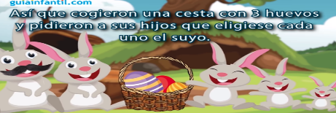  Comunico el propósito de aprendizaje: Hoy desarrollaremos nuestra motricidad fina haciendo huevitos de Pascua | - Témperas,  - Plumones  - Microporoso  - Silicona
DESARROLLO | - Ahora vamos hacer nuestro huevito de pascua.  - El día anterior los padres de familia deben haber enviado un huevito de Tecnopor y junto con los niños lo vamos a decorar.  - Proporcionamos diferentes materiales como plumones, témperas, puede ser Microporoso en tiras para que los niños decoren de acuerdo a su creatividad. Los niños y niñas presentan sus huevitos de pascua.  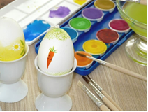  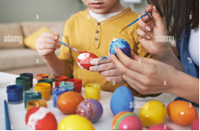  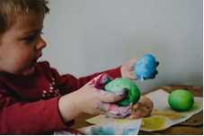 | - Témperas,  - Plumones  - Microporoso  - Silicona
CIERRE | - Interrogamos: ¿Qué hicimos hoy? ¿les gustó? ¿tuviste dificultad?  - Los niños y niñas presentan sus huevitos de pascua. | - Témperas,  - Plumones  - Microporoso  - Silicona
ACTIVIDADES PERMANENTES DE SALIDA | NOS PREPARAMOS PARA LA SALIDA  Los niños y niñas ordenan sus prendas.  Reciben indicaciones  Se despiden con la canción infantil  “HASTA MAÑANA” y salen. https://youtu.be/OEgaR6v2ZYU

